TUGAS 2

Nama : Derren Roosevelt Wijaya
NPM : 252310029
Kelas : TI – 25 – PA2

Link Github : https://github.com/wijayaderren2-prog/232510029_LabAlgoritma.git

Jawaban :

TUGAS 1
- MergeSort
Alasan :
- Data sangat besar (Big Data)
- Prosesnya membagi lalu menggabungkan kembali
- Stabil dan cocok untuk data skala besar

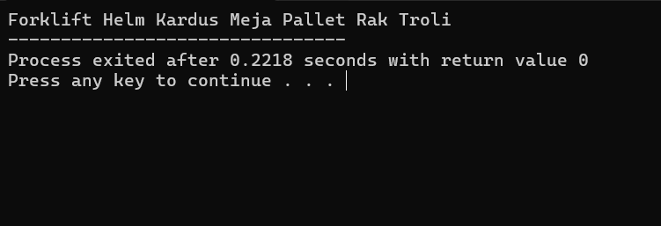

TUGAS 2
- QuickSort
Alasan :
- Menggunakan pivot (poros)
- Memori terbatas (tidak butuh banyak memori tambahan)
- Cepat untuk pengolahan di RAM
- 